Nom : Prénom : Classe :

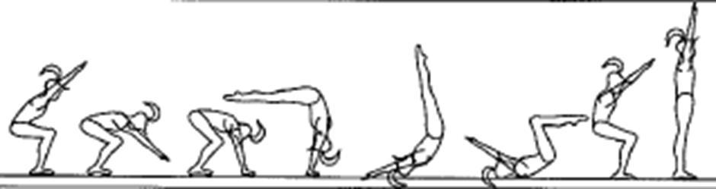
Une roulade avant réussie

Nom : Prénom : Classe :

Une roulade avant réussie

